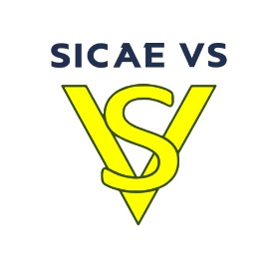
OPTION BASE
Tarifs en vigueur au 01/02/2023

Option Base  Petites fournitures | Abonnement annuel  en € HT | Prix de l'énergie  (c€/kWh) HT
3 kVA | 90,96 | 17,08
6 kVA | 117,24 | 17,08
9 kVA | 144,96 | 17,08
12 kVA | 173,64 | 17,08
15 kVA | 200,28 | 17,08
18 kVA | 226,44 | 17,08
24 kVA | 284,52 | 17,08
30 kVA | 341,04 | 17,08
36 kVA | 396,12 | 17,08

L'option Base est en extinction pour les puissances 18, 24, 30 et 36 kVA et n'est plus proposée à la clientèle résidentielle depuis le 15/08/2010. Ces tarifs sont communiqués à titre d'information pour les contrats souscrits avant le 15/08/2010.

« L’énergie est notre avenir, économisons-la »
www.sicae-vs.fr
SICAE de la Vallée du Sausseron – 40, rue Ampère – CS 20195 ENNERY –95302 CERGY-PONTOISE Cedex

